INFORME DE ACTIVIDADES
DEL MES DE MAYO DEL 2019
DIRECCION DE PROMOCION ECONOMICA, TURISMO Y PARTICIPACION CIUDADANA.

MARTES 07 DE MAYO DEL 2019, ASISTENCIA AL SEGUNDO TALLER DE PLANEACION PARTICIPATIVA DEL DESARROLLO MUNICIPAL, QUE TUVO LUGAR EN LA CASA DE LA CULTURA EN EL MUNICIPIO DE CONCEPCION DE BUENOS AIRES.

PONENTE MAESTRO ESTEBAN GARAY
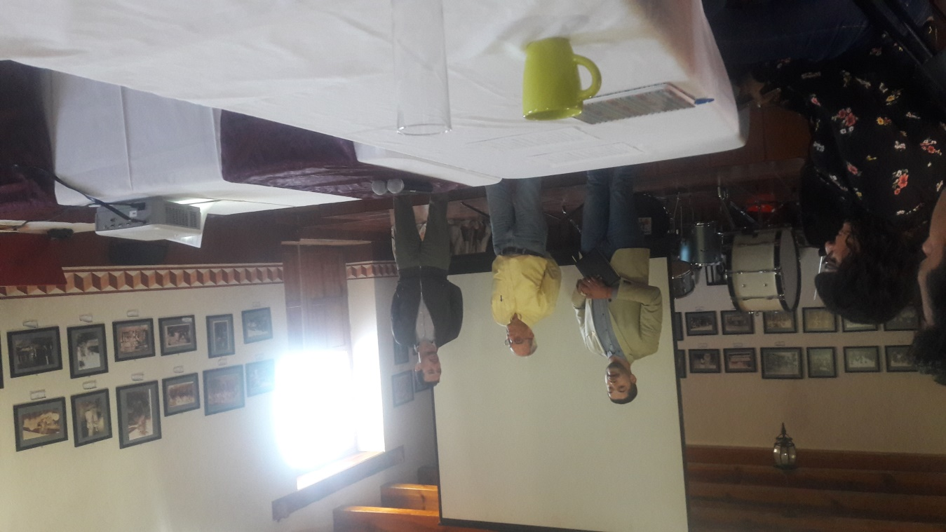

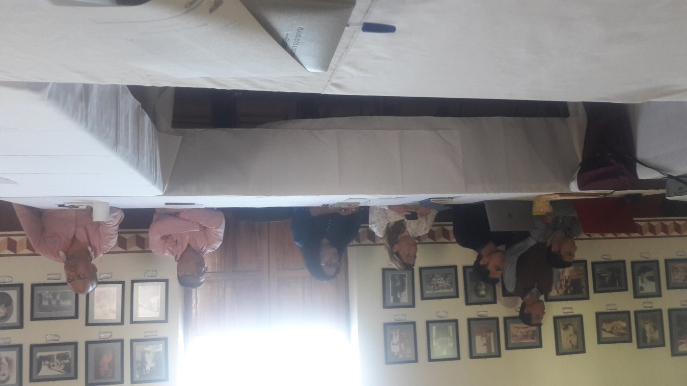

PONENTE HUMBERTO REGEDA DEL AREA DE CAPACITACION
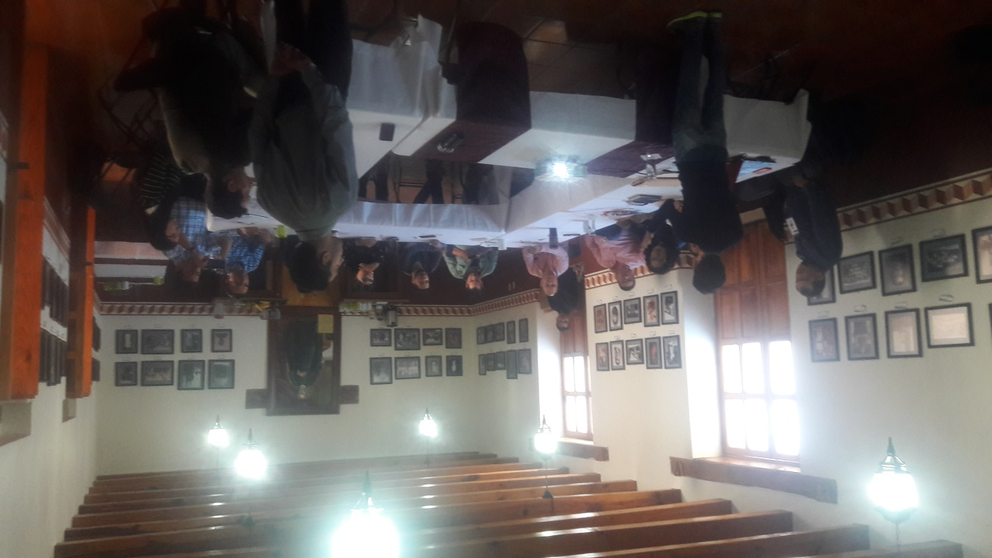
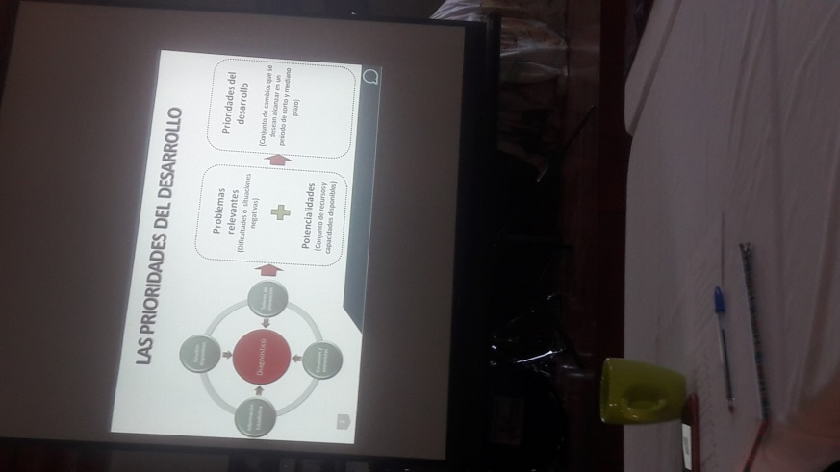
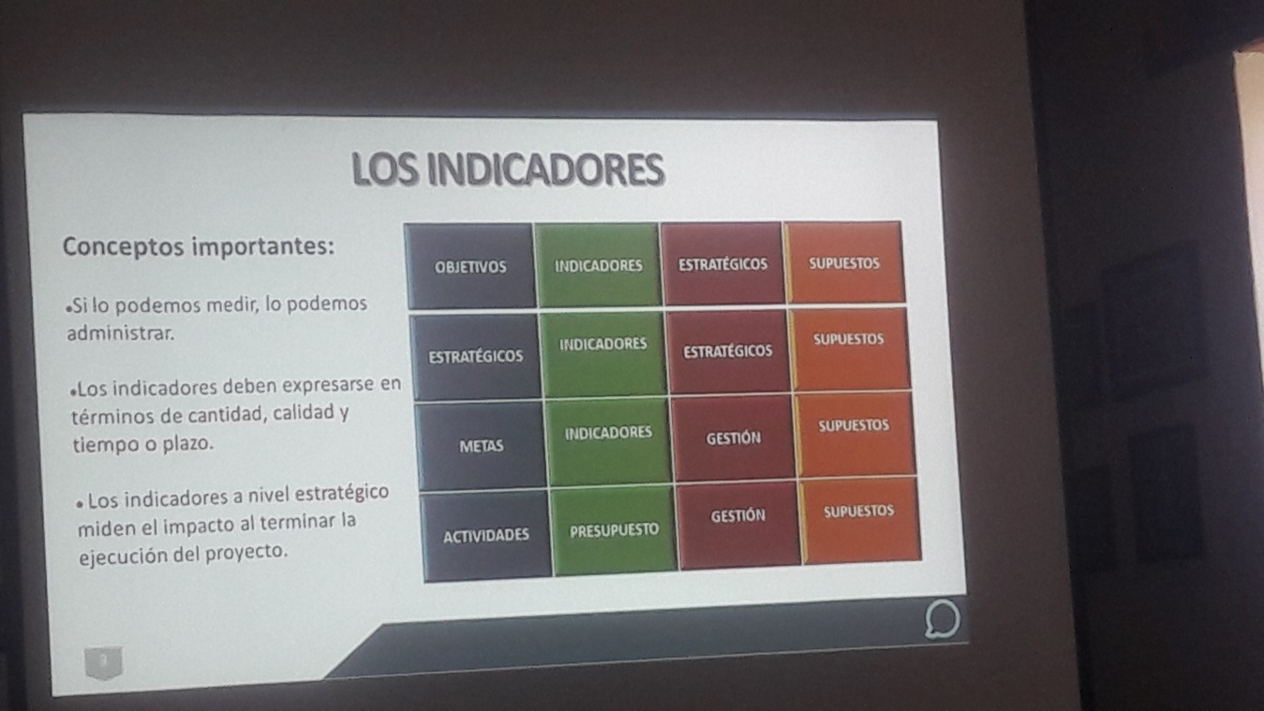
A PARTIR DEL 8 MAYO DEL AÑO EN CURSO SE ESTUVO APOYANDO A LOS INTEGRANTES DE LAS COOPERATIVAS DE PESCA EN EL PRE REGISTRO DE LAS SOLICITUDES EMBARCACIONES MENORES, MOTORES Y DE EL PROGRAMA BIEN PESCA EJERCICIO 2019
.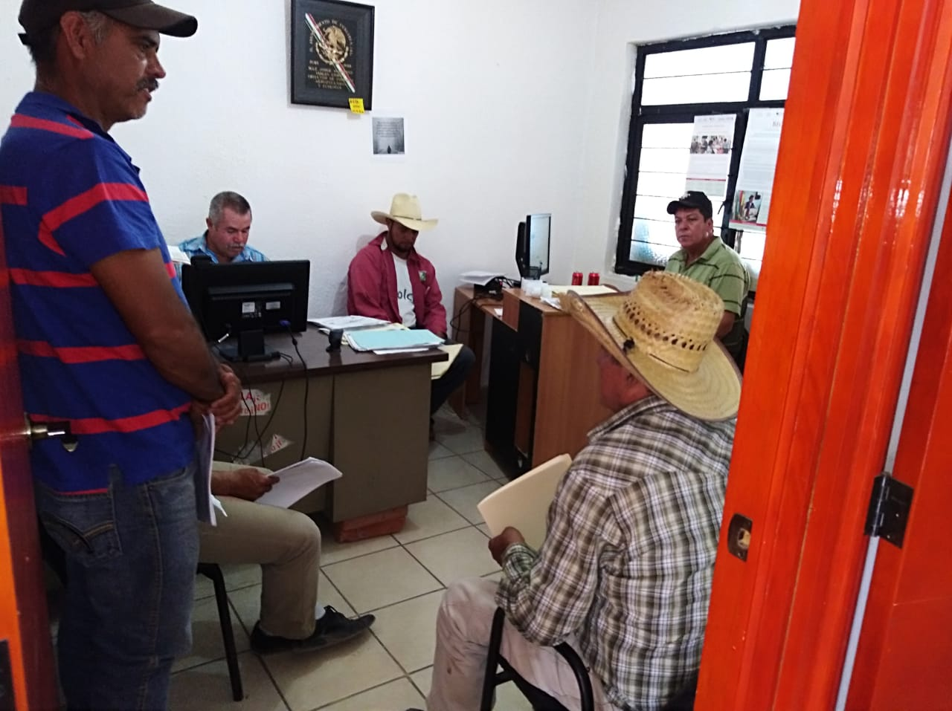
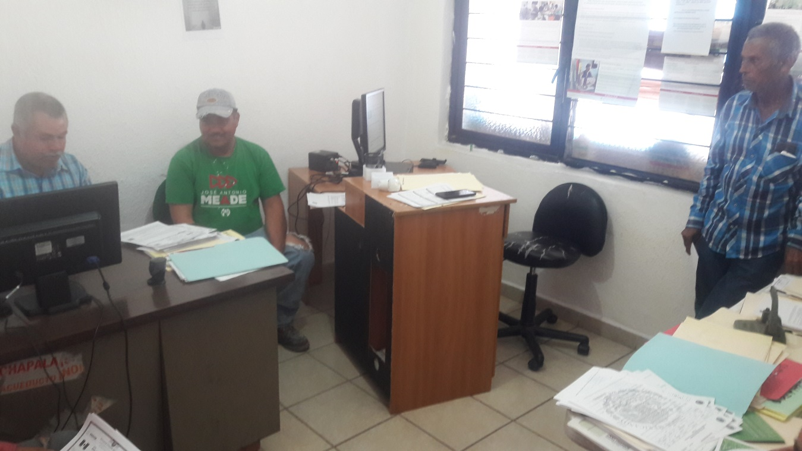
MARTES 14 DE MAYO DEL 2019, ASISTENCIA A LA REUNION CON LA MAESTRA ANA BARBARA DE LA SECRETRAIA DE DESARROLLO ESTATAL, QUE SE LLEVO ACABO EN LAS INSTALACIONES DE LA CNC JALISCO..
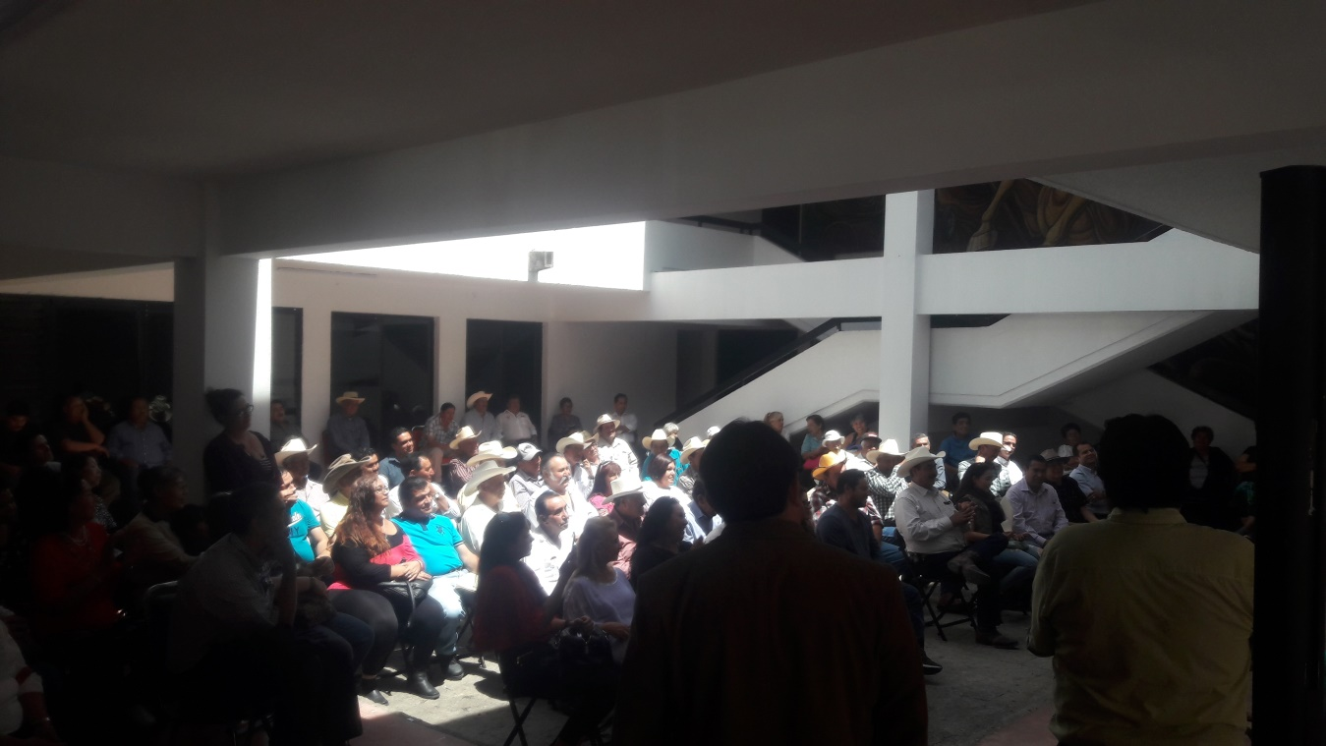

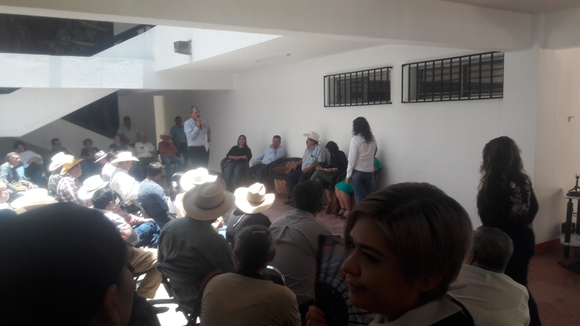

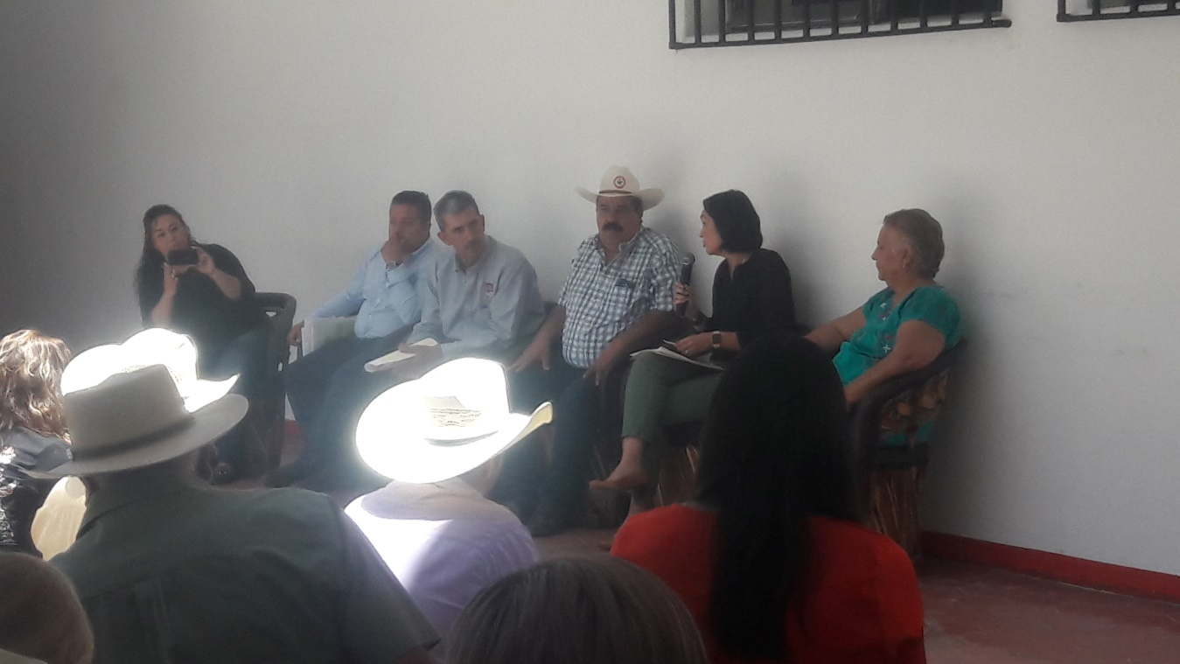

CON EL LIDER DE LA CNC MAESTRO ELEAZER AYALA.
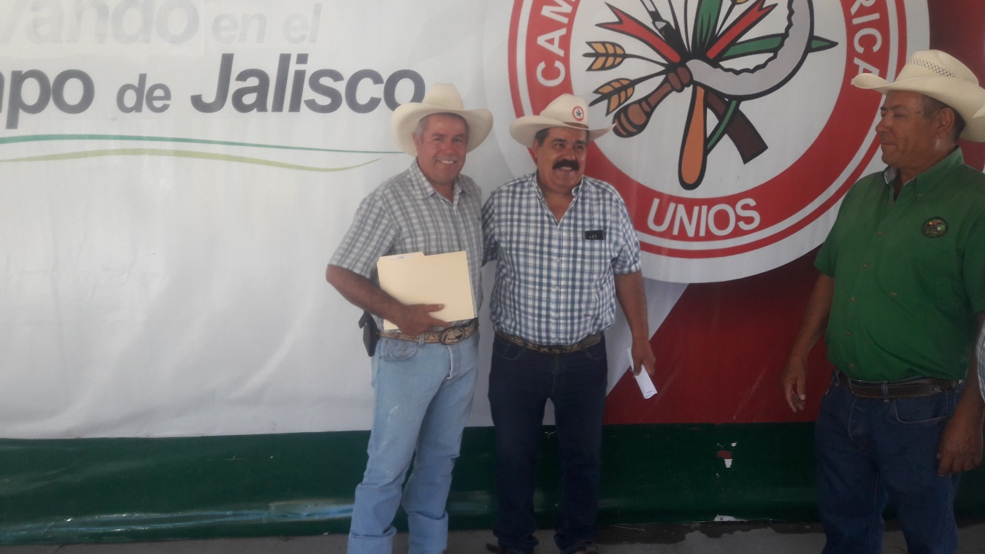

MIERCOLES 15 DE MAYO DEL AÑO EN CURSO, LLEGA A NUESTRO MUNICIPIO PARTE DE LA MAQUINARIA QUE EL GOBIERNO DEL ESTADO POR EL PROGRAMA IMPLEMENTADO “LA REFUNDACION A TODA MAQUINA” ENTREGA A CADA UNO DE LOS MUNICIPIOS.
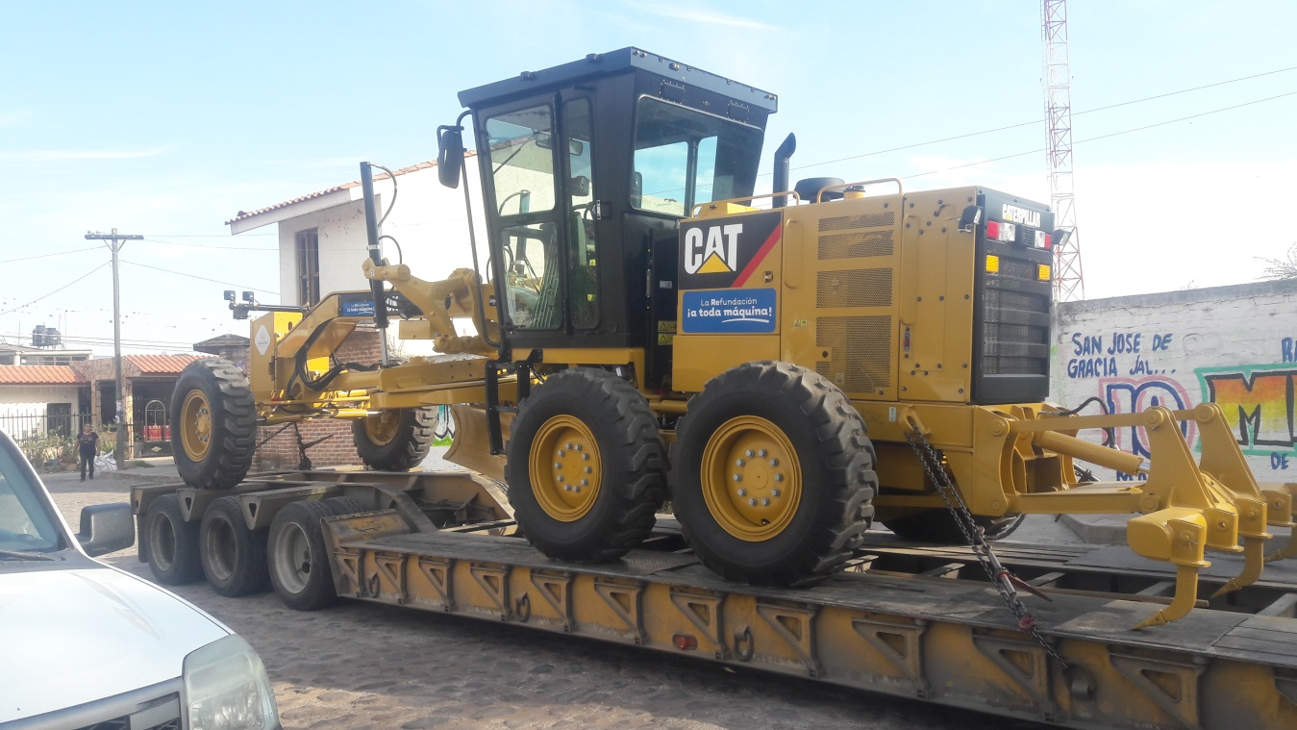
FIRMA DE LA RECEPCION DE LA MAQUINA MOTONIVELADORA POR EL PRESIDENTE MUNICIPAL PROF. REYES MANCILLA ACEVES.
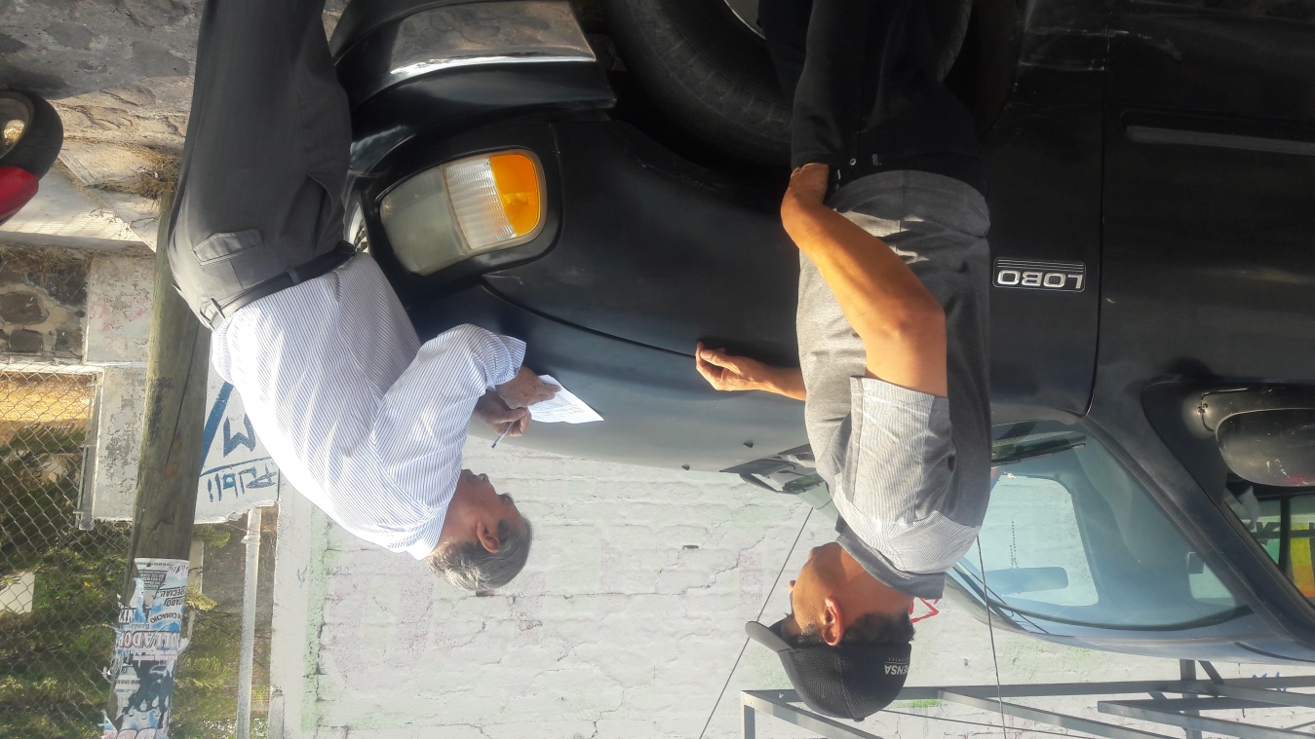
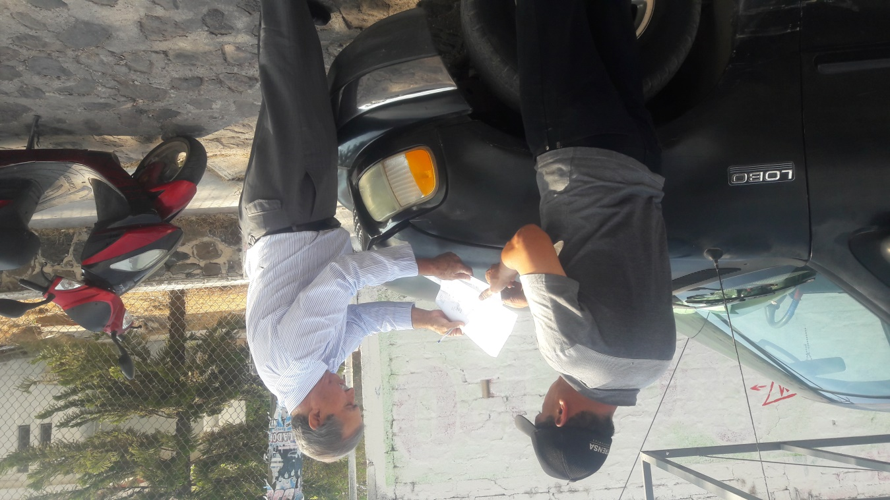

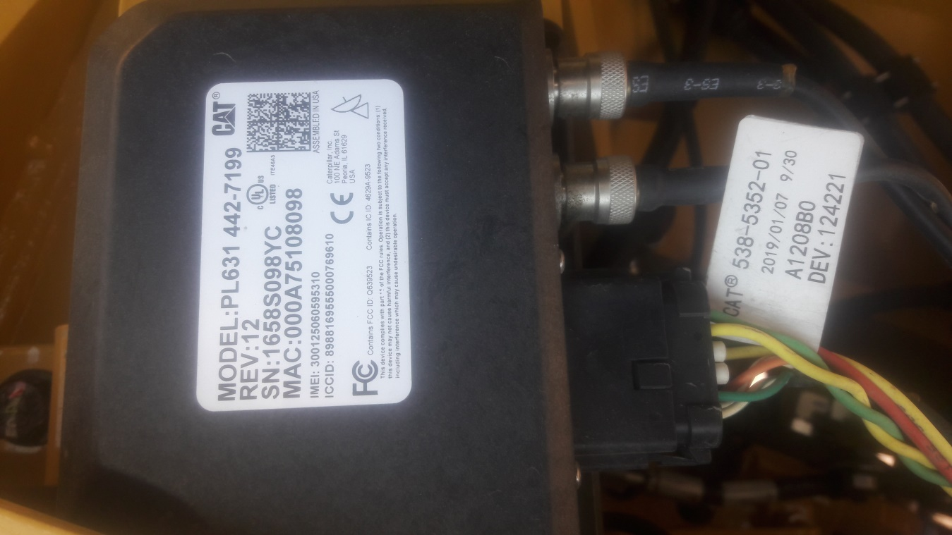

JUEVES 16 DE MAYO SE RECIBE LA RETROEXCAVADORA OTORGADA A EL MUNICIPIO DEL PROGRAMA REFUNDACION A TODA MAQUINA.
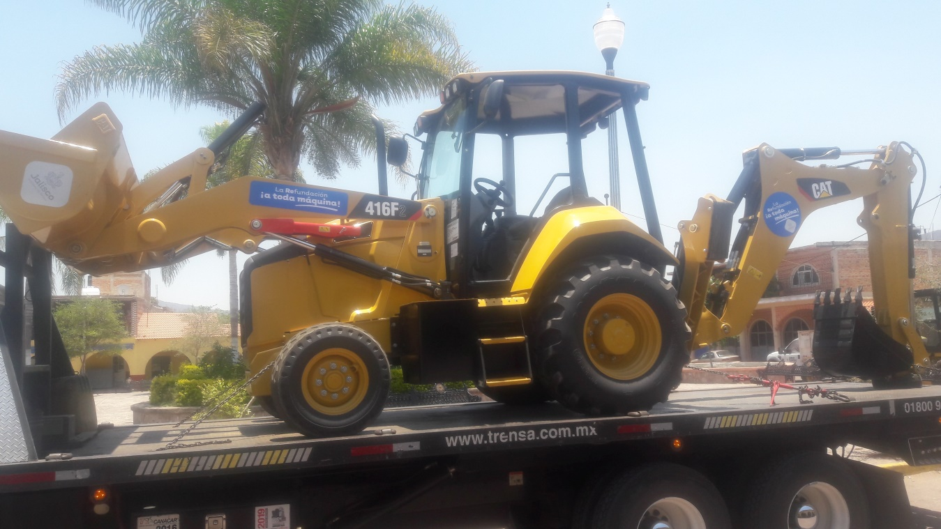

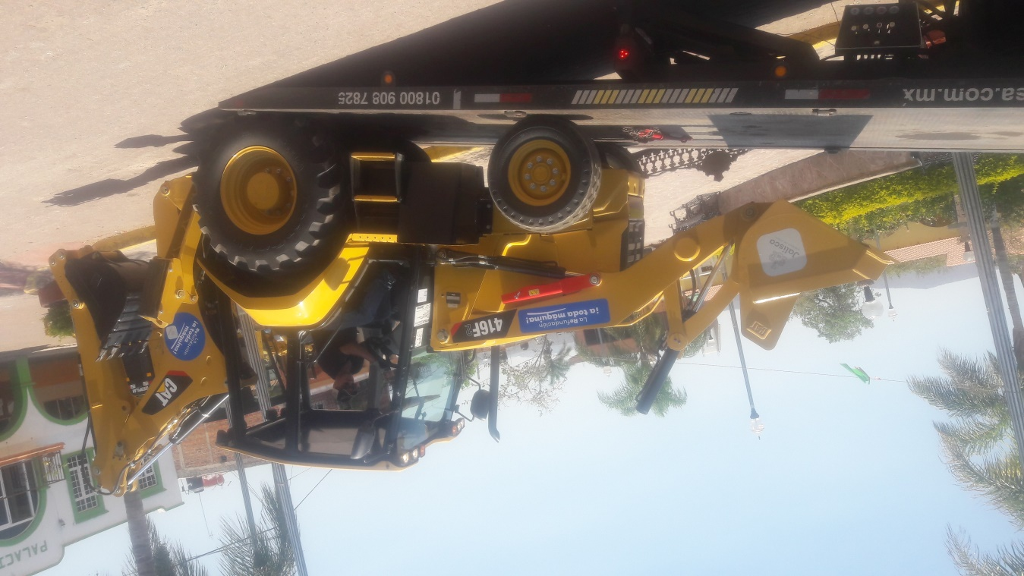

FIRMA DE RECEPCION DE LA RETOREXCAVADORA POR EL SECRETARIO GENERAL PROF. EUGENIO CUEVAS HERNANDEZ
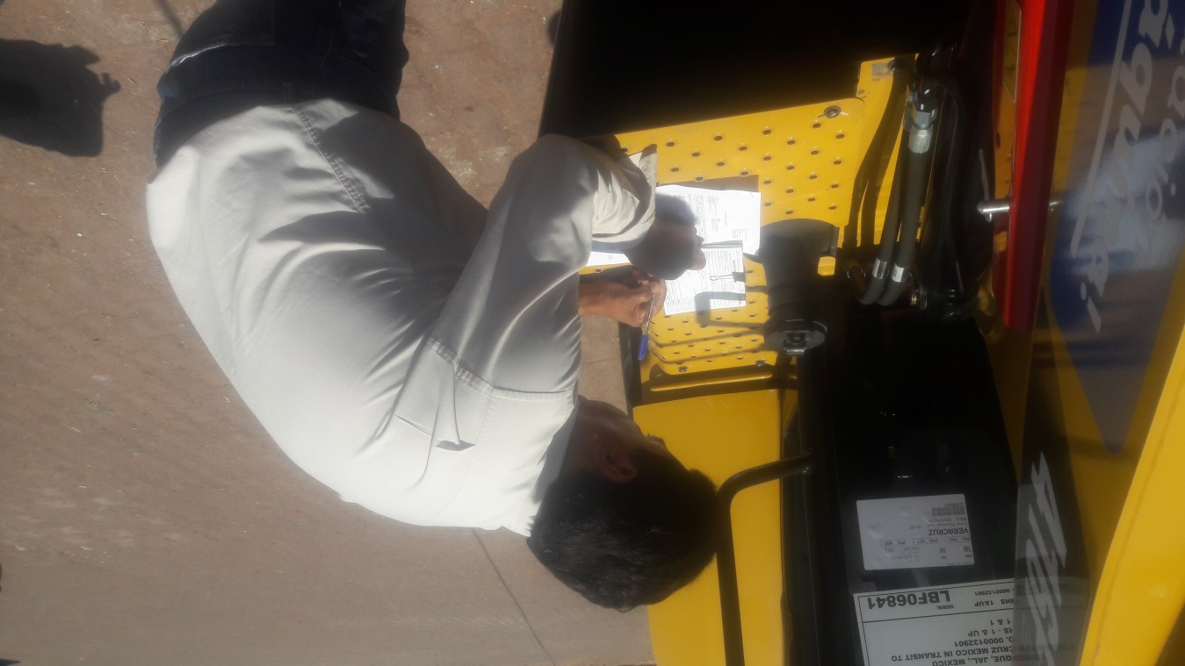

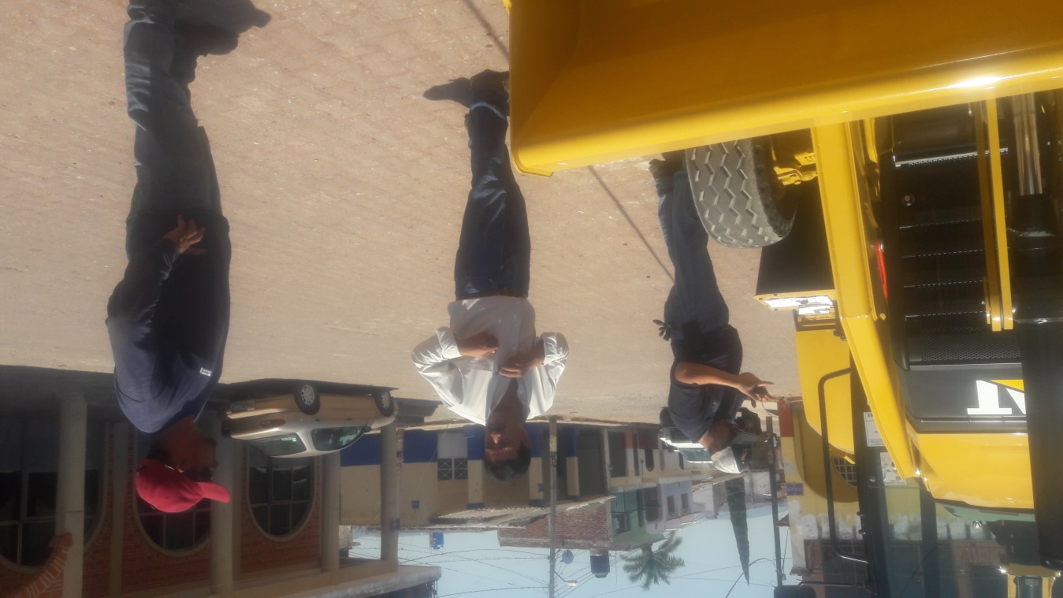

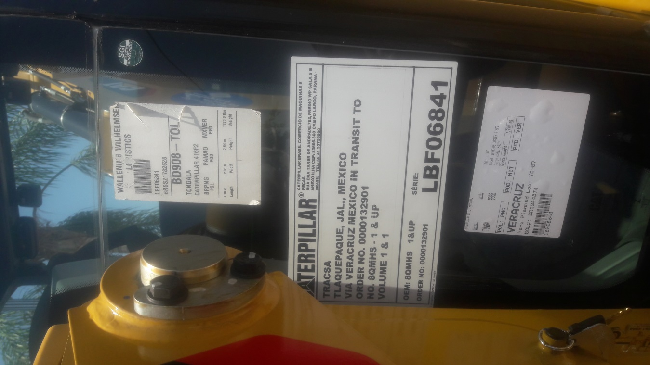
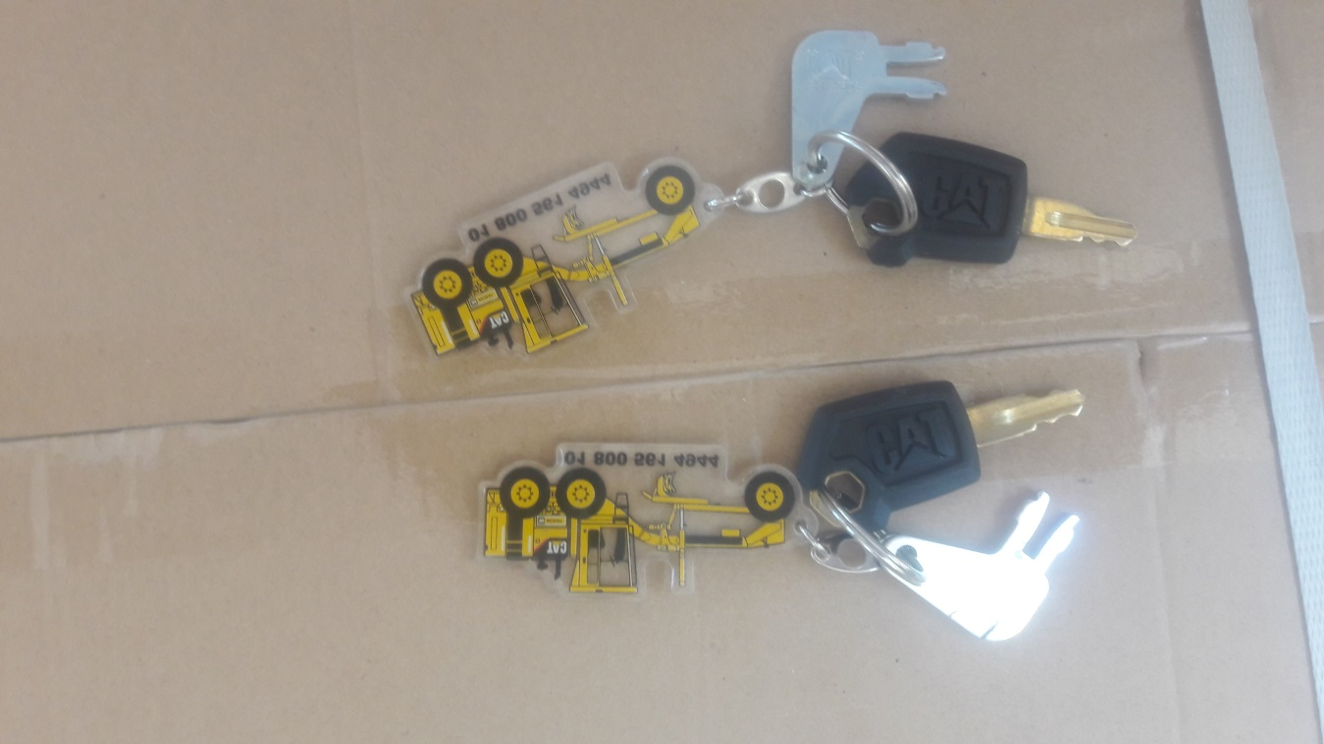

MISMO JUEVES 16 DE MAYO DEL 2019, SE RECIBIERON LOS 2 CAMIONES VOLTEO DE 14 M3 CON LOS QUE FUE BENEFICIADO EL MUNICIPIO DEL PROGRAMA ESTATAL LA REFUNDACION A TODA MAQUINA.
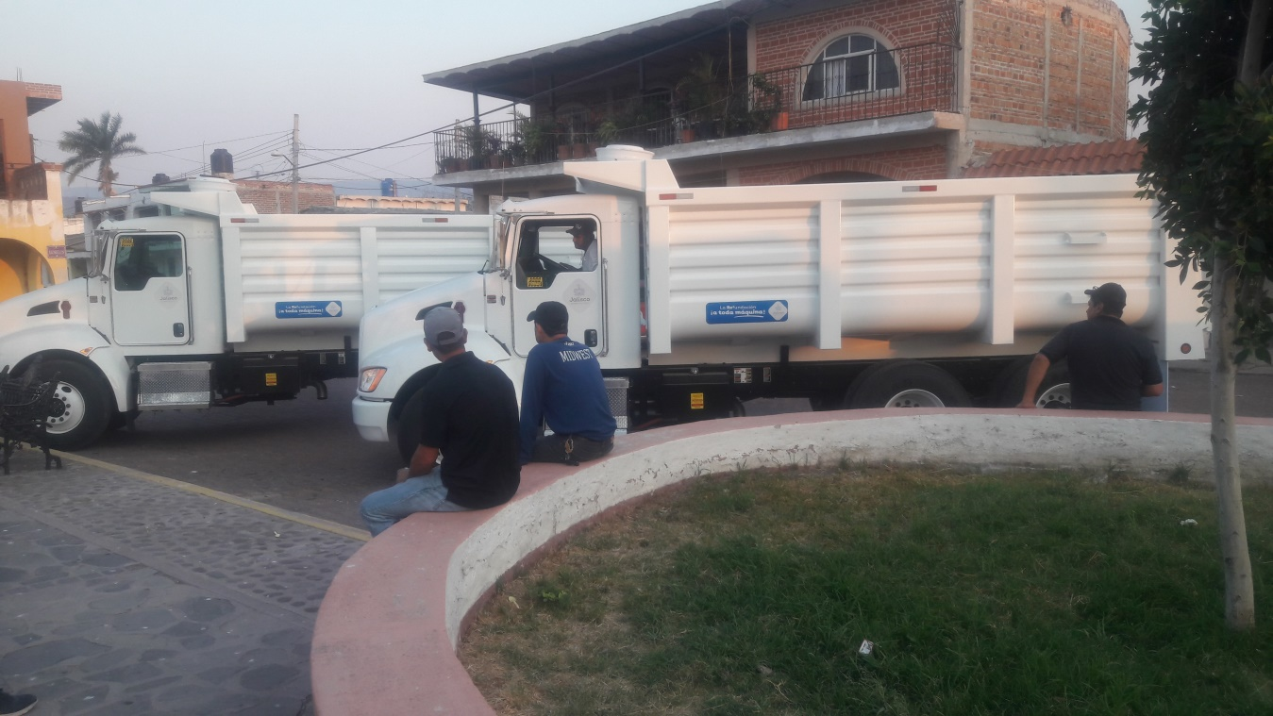

FIRMA DE RECEPCION DE LOS CAMIONES VOLTEO, POR EL PRESIDENTE MUNICIPAL PROF. REYES MANCILLA ACEVES.
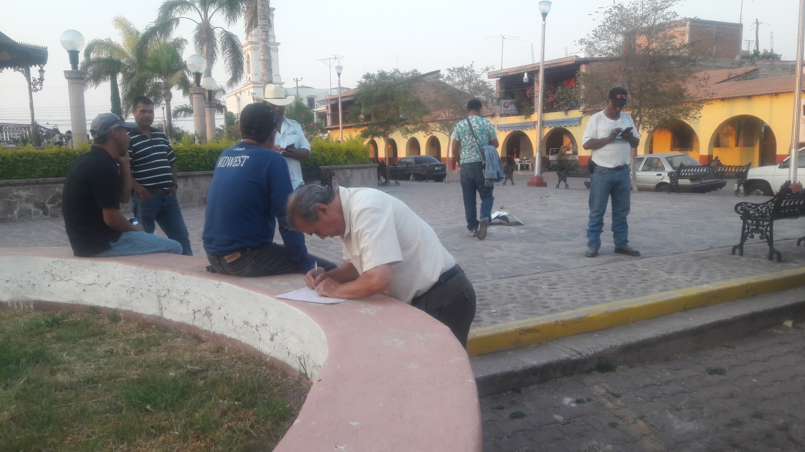
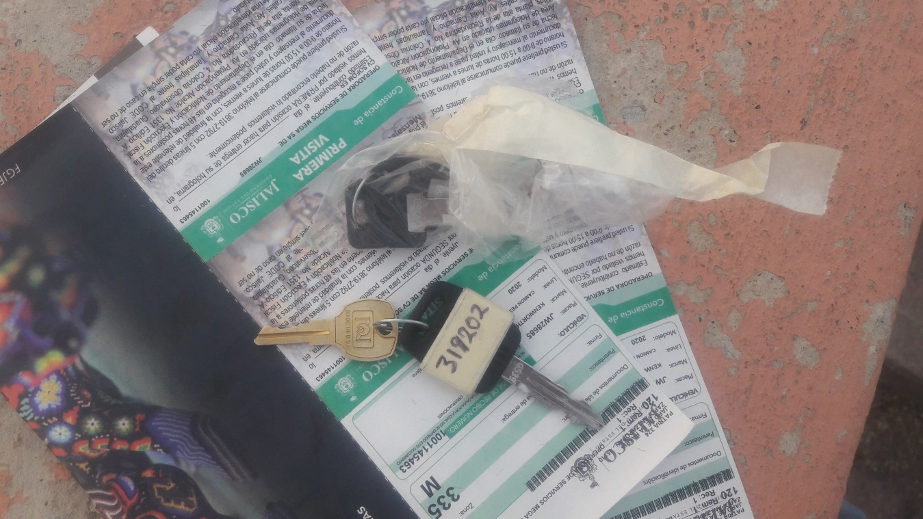

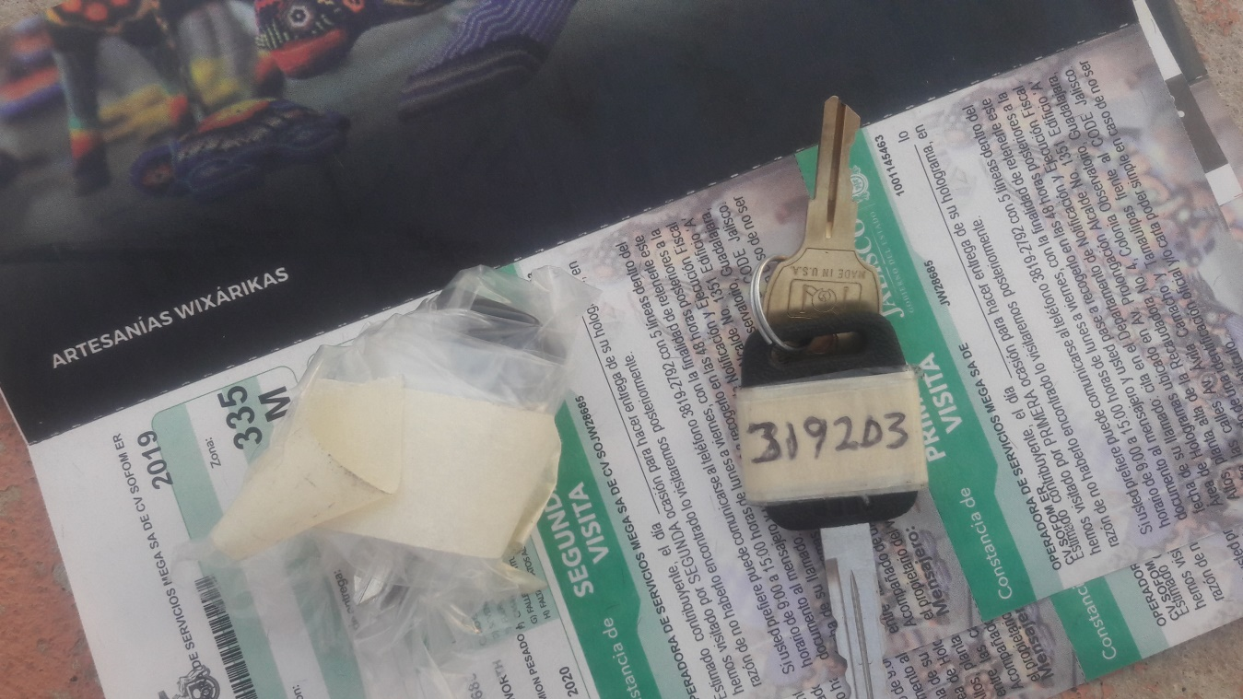

VIERNES 17 DE MAYO REUNION CON LA LIC. DAYANA PEÑALVER Y DIRECTORES DE PROMOCION ECONOMICA DE LA REGION SURESTE QUE TUVO LUGAR EN LAS INSTALACIONES DE LA PRESIDENCIA DE QUITUPAN, JALISCO.
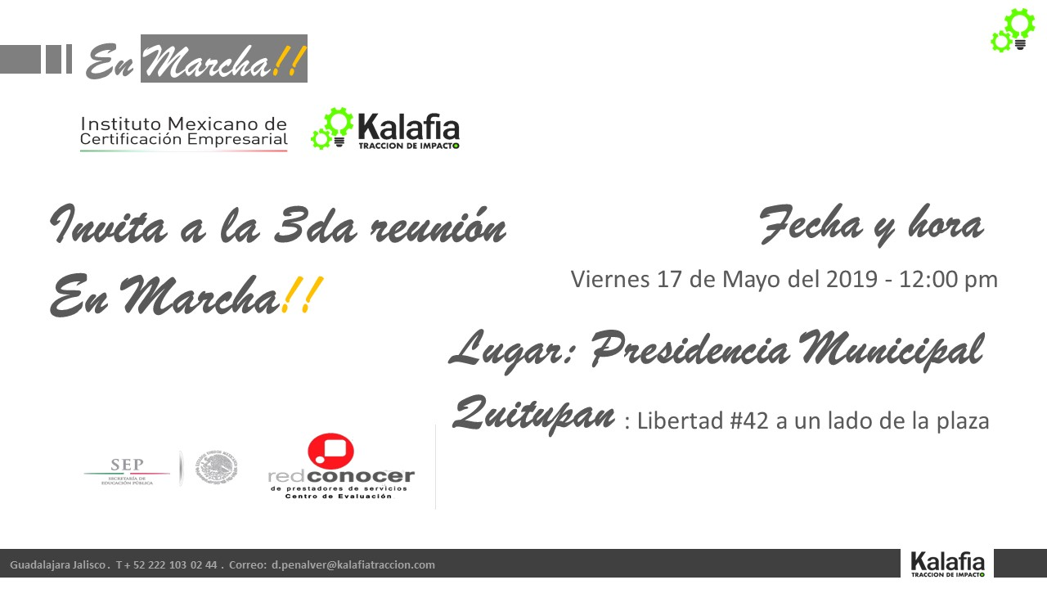

SABADO 18 DE MAYO DEL 2019, REVISION DE LA MAQUINARIA POR PARTE DEL PERSONAL TECNICO DE LA EMPRESA TRACSA, PARA VERIFICAR QUE HAYA LLEGADO EN BUEN ESTADO.
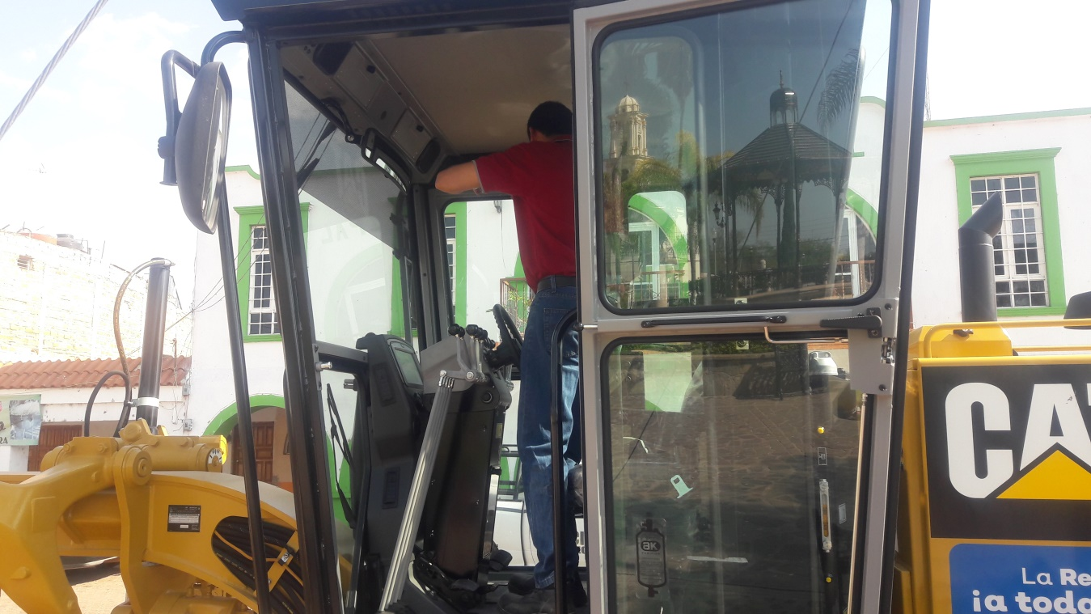

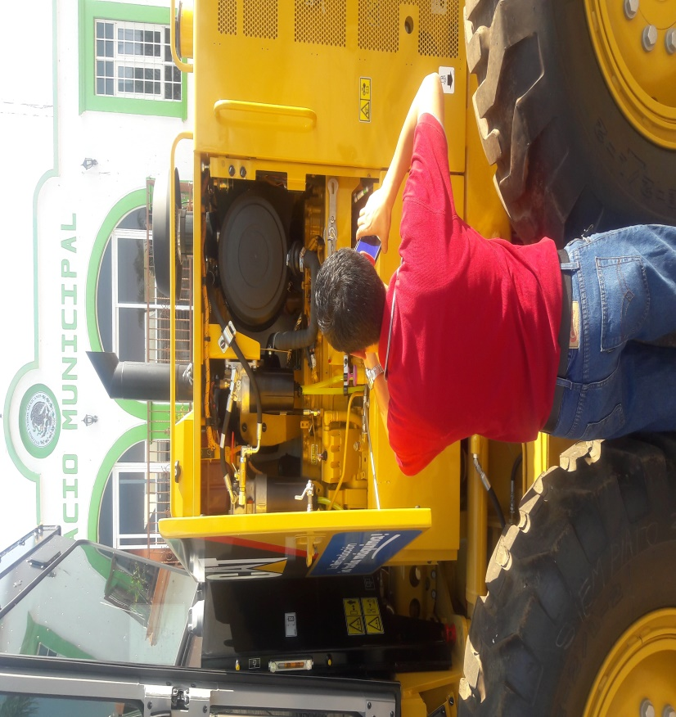
MARTES 21 DE MAYO 2019, ENTREGA DE PROYECTO DE CASA EJIDAL DEL EJIDO TUXCUECA, AL LIDER DE LA CNC ELEAZER AYALA PARA GESTIONAR APOYOS PARA SU REHABILITACION EN LA CUAL SE BENEFICIARA A 20 CASAS EJIDALES EN EL ESTADO.
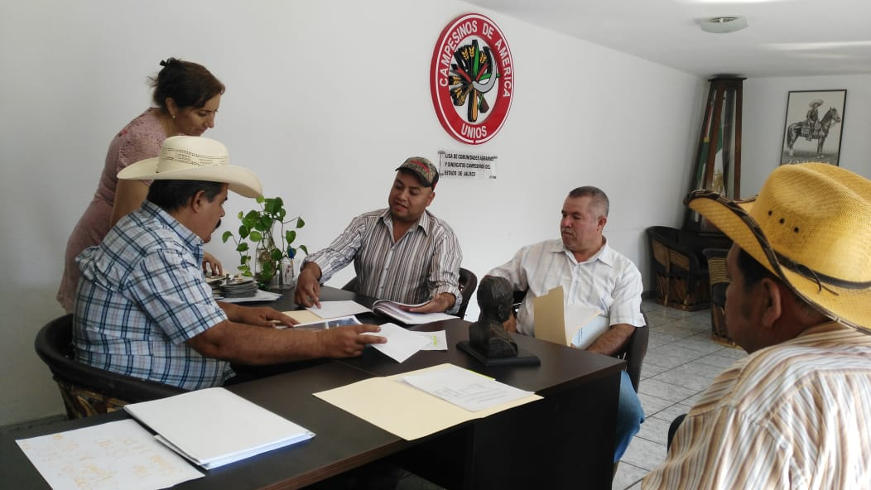

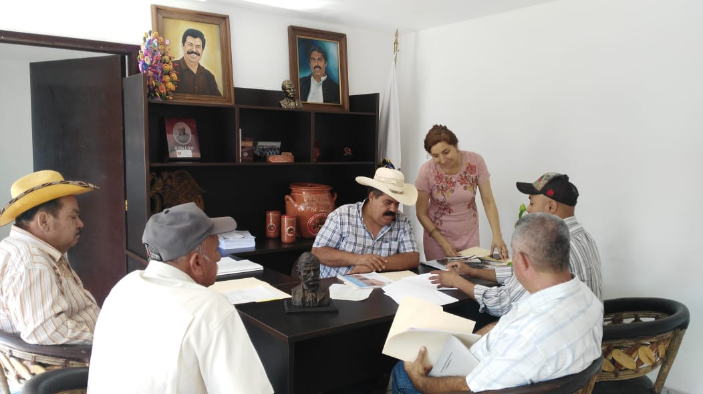

MIERCOLES 22 DE MAYO DEL 2019, ASISTENCA A LA REUNION CON PERSONAL TECNICO DE LA SECRETARIA PRODEUR DEL GOBIERNO DEL ESTADO, QUE TUVO LUGAR EN LAS INSTALACIONES DE LA PRESIDENCIA MUNICIPAL.
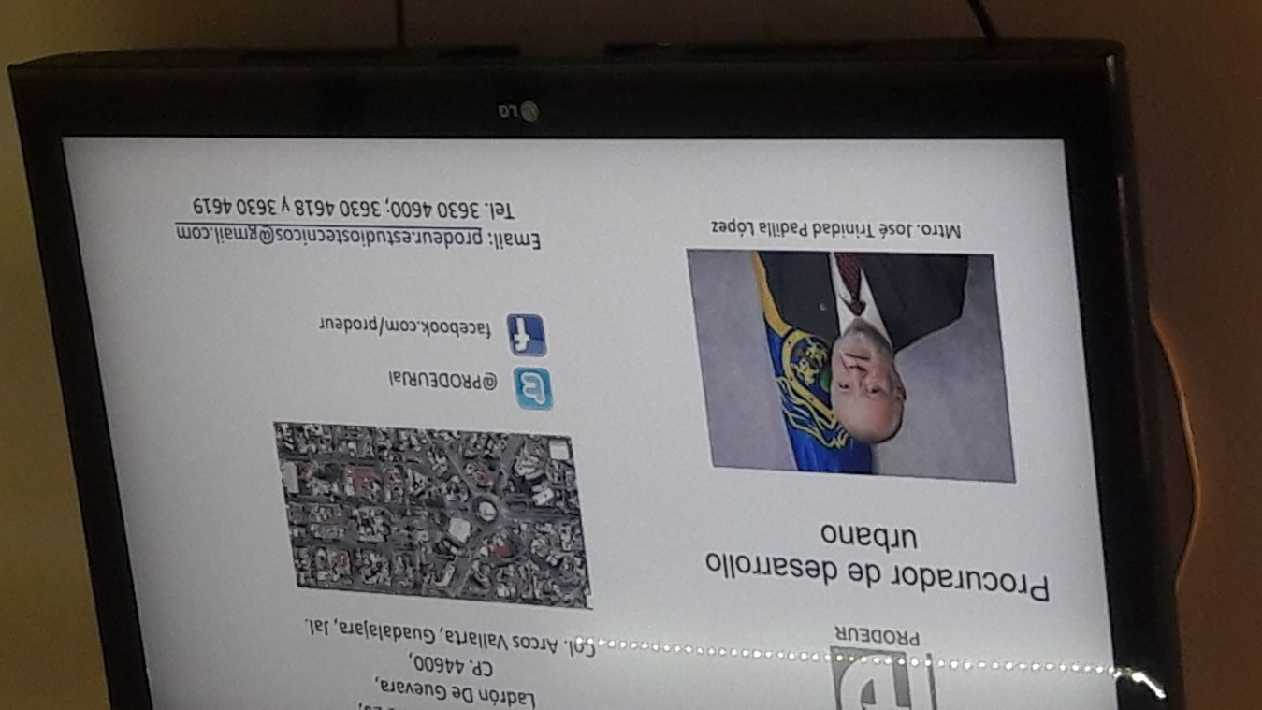

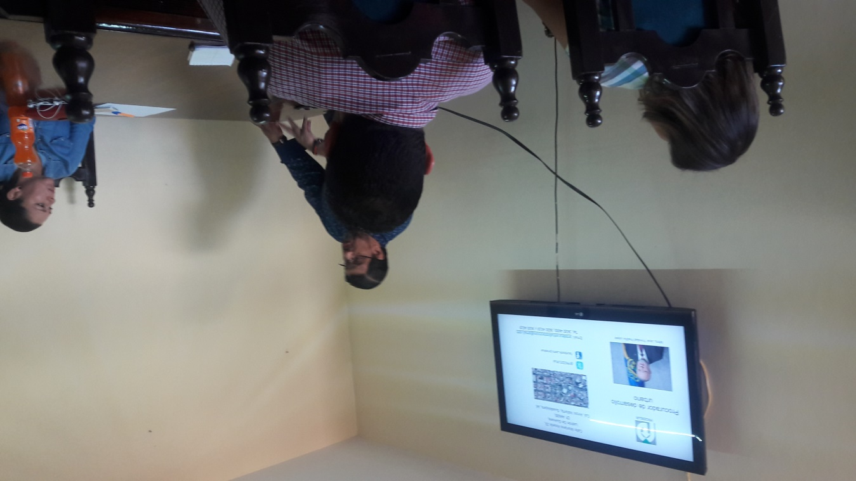
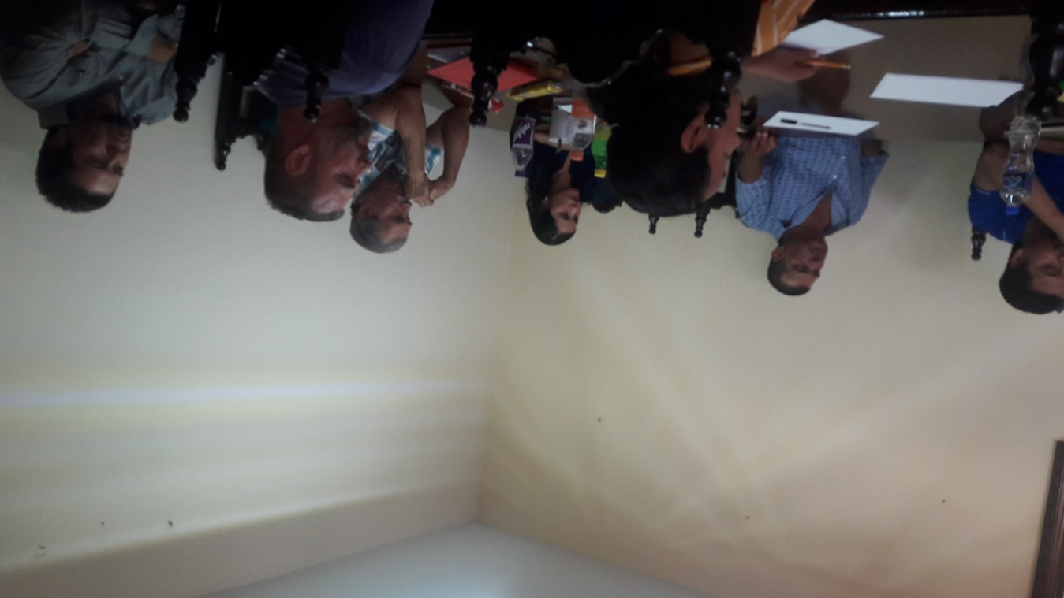

JUEVES 23 DE MAYO DEL 2019, REUNION CON PERSONAL DE LA SADER ESTATAL DE LA DIRECCION DE SANIDAD E INOCUIDAD DE ACUACULTURA Y PESCA, BIOLOGA ADRIANA DUEÑAS LOPEZ, ING, ELOY MORALES.
